**《人机交互技术》中期论文**

**余梓扬 10225101522**

**安孜骏10213901409**

**武斌10214304406**

1. **项目描述**

我们打算做一个以四则运算为题的roguelike游戏，包含些许教育元素。名字为数学爬塔王，玩家需要运用数学中四则运算的知识打倒敌人，并且需要能够物尽其用，合理地对物品和资源进行管理和使用，以更高的层数为目标。

**游戏开始界面：**

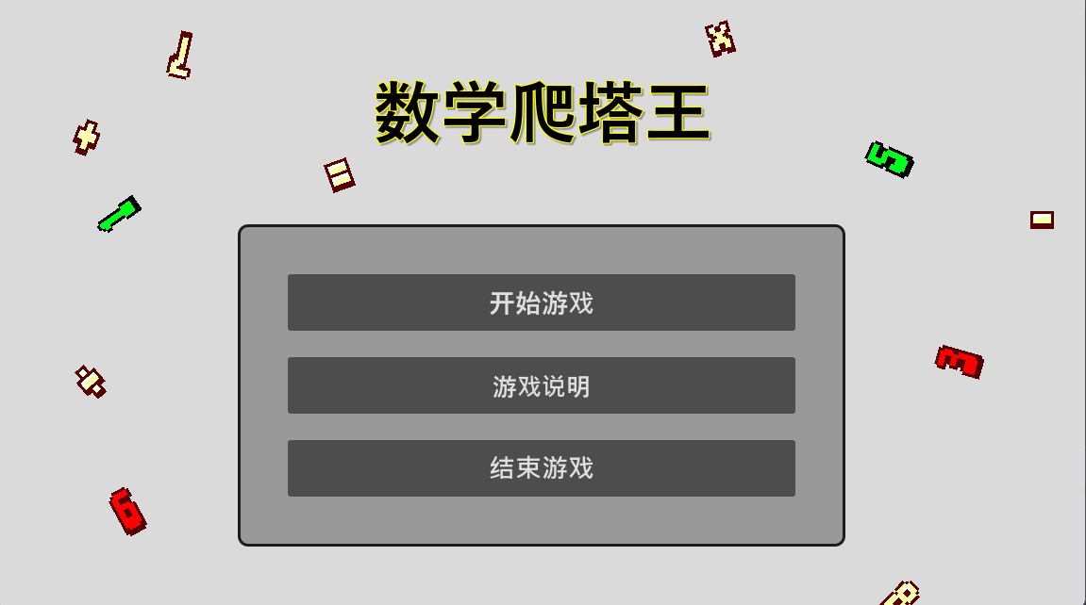

1. **游戏目标人群**

该游戏门槛较低，只需能够进行四则运算（主要为1~3位数 ）即可轻松上手，并且考虑以锻炼四则运算为教育理念，该游戏的主要目标人群为小学生。

但是除此之外，该游戏也不是完全的儿童向游戏，同时也希望中学生、大学生等能够感受到该游戏的乐趣，并且能够使他们的四则运算基础更加稳固，在做其他数学题目或在生活中时都能够更快地进行运算。

1. **游戏玩法设计**

以下设计的具体数值待游戏实际开发完善后测试决定。

1. **地图**

有11*11个格子，中心为玩家进入每一层时的初始位置，玩家每走一格需要消耗一点体力，而当消耗完体力时则会进入自动下一层。体力为游戏增添了策略性，玩家可以根据自己的喜好走不同的路线，同时也需要谨慎选择，避免浪费，差一步就可能导致巨大的损失。

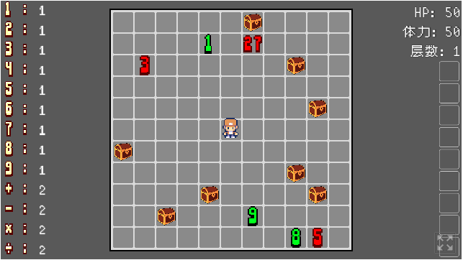

每层会随机生成特殊格子：宝箱、营火、敌人和朋友，随着层数的提升，每种特殊格子的数量皆会增加，每种特殊格子的说明会在后面提到。

相反地，每增加一层体力会减少1点，虽然减少不多，但由于生成的特殊格子也会越来越多，每一点体力都非常宝贵，玩家需要更好地规划他们的路线，以到达更高的层级。

1. **物品**

物品包含1~9的数字和四则运算的符号，玩家会有一定初始数量，并在游玩过程中进行消耗和获取，玩家需要有效地利用，才能达到更高的层级。具体使用和获取方式在后续说明。

1. **宝箱**

当玩家走到宝箱格子时，会随机出现三个数字或运算符号，玩家可以选择获得其中一个。

1. **营火**

当玩家走到营火格子时，玩家会回复生命值和体力。

1. **战斗**

当走到敌人或朋友格子时会触发战斗，需要使用自身拥有的数字和运算符号进行不限次数的运算（格式：数字 运算符号 数字），使得我方数字尽可能接近目标数值，当玩家认为已经尽可能接近目标数值了或者不想再消耗更多物品时，可以进行攻击，攻击后玩家生命值会减少其差值（|我方-对方|），即无论是我方大于对方还是对方大于我方，只要不是相等，都会受到伤害，这是因为如果只要求我方大于对方，则减法和除法都不需要了。我们要求玩家进行准确的运算。在攻击后该战斗就结束了，无论是否受到伤害，对方的敌人或朋友都会从该格子上消失。

该游戏不会出现负数和小数，如果计算出负数则会变为0，使用除法时会向下取整，因为我们最基本用的应该是除法直式，计算出商和余数，把余数忽略就好，这样可以把游戏门槛降低，而且如果要求小数，玩家在计算时会变得非常麻烦，在游戏实现上也需要很多的改动和调整。

1. **敌人**

敌人以红色数字表示，当体力消耗完，自动前往下一层时，如果还有残余敌人，玩家的生命值将会减少残余敌人的数值总和，这就迫使玩家在每一层都必须清空敌人，否则将会减少相应的生命值。

敌人的数值会根据层数的提高而变大，以提高难度。

1. **朋友**

朋友以绿色数字表示，和敌人相对地，前往下一层的时候残余的朋友并不会伤害玩家。

和朋友战斗的意义在于：战斗后你可以获得该朋友，即该朋友数值对应的数字，所以朋友的数值范围为1~9，对应可以获得数字物品1~9。

还有一点和敌人不一样的是：朋友在战斗结束后会返回所有战斗过程中使用的物品，也就是可以没有消耗地获得一个数字，但是这不代表玩家一定可以轻松地获得朋友，如果朋友是4而玩家刚好有4，玩家可以不用运算直接攻击，但如果玩家没有4时，玩家需要依据自身物品数量运算出4，即使是无消耗，如果玩家本身没有两个2，那就不能用2+2=4，而且值得注意的一点是和朋友战斗仍然可能会受到伤害（只要攻击时玩家的数值不等于朋友数值）。

设计出朋友的目的是：首先可以增加玩家获得数字的手段，并且还是透过四则运算的方式；由于无消耗机制，玩家可以更肆无忌惮地进行四则运算，容错率更高。

1. **游戏内容及优化计划**
   1. 初始游戏界面

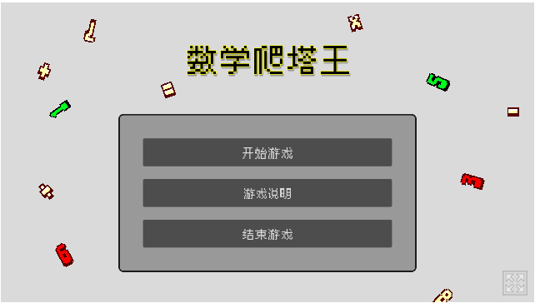

用户可以在当前界面选择“开始游戏”、“游戏说明”、“结束游戏”。如果用户选择“开始游戏”按钮则进入游戏，如果用户选择“游戏说明”按钮则向用户展示游戏玩法介绍，如果用户选择“结束游戏“按钮则退出游戏。

可能存在的问题：

* + 1. “开始游戏”按钮主体并不突出，无法给用户带来明确的视觉指引。
    2. “结束游戏”按钮存在冗余，一般用户不会点击应用中的“结束游戏”按钮关闭游戏，而是直接关闭游戏窗口。

下一步优化计划：

1. 为“开始游戏”按钮设计新图标，使其在界面中更加突出、醒目，给用户带来更强的视觉引导。
2. 删除“结束游戏”按钮并重新设计当前所有按钮所在控件。
   1. 游戏界面1



当前界面是用户的主要操作界面，用户可以通过键盘输入控制人物移动，并与地图上主要物品进行交互。

可能存在的问题：

* + 1. 玩家小人主体不突出，且地图中如宝箱、数字等其它元素风格单一， 无法给用户带来明确的视觉指引。
    2. 游戏界面状态指引缺失，不熟悉游戏的用户很难了解到游戏界面中不同UI元素的指向意义。

下一步优化计划：

1. 为初次进入游戏的用户播放教程动画，且在游戏初期通过动画的方式引导用户进行游戏。
2. 根据元素性质重新设计地图中主要元素，如小人、宝箱和数字。可以通过多种方案对元素进行重新渲染以给用户带来更多暗示。如给小人设置动画说明他是可操作、可移动元素，给宝箱添加内发光暗示其会给用户带来好的影响以增加用户触碰的意愿。
3. 增强最左侧剩余操作符的提示，添加表头明确告知用户该表表示用户当前剩余的各项操作符。
   1. 游戏界面2

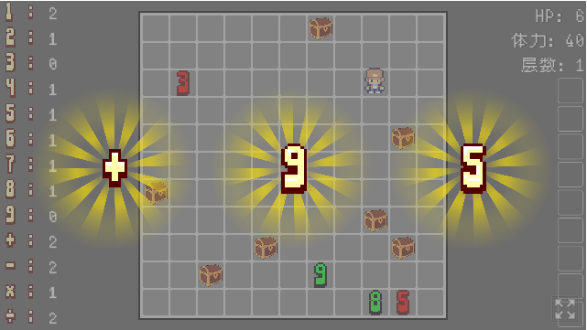

用户在触碰到宝箱后可以触发奖励，用户可以选择其中一个操作符或操作数字增加到自己的剩余操作符中。

可能存在的问题：

* + 1. 用户无法获知是选择一个奖励还是以上所有奖励都可以被接受。

下一步优化计划：

1. 增加文本描述告知用户选择其中一项。
2. 增强可选择元素的交互。如当鼠标移动到某个元素上时，该元素将被放大并播放一段动画。
3. **当前进展**
4. **已完成功能**

* 游戏核心地图生成
* 玩家角色移动及基本操作
* 四则运算战斗系统
* 宝箱、敌人、朋友等游戏元素的初步实现
* 基础UI界面设计

1. **正在开发功能**

* 物品系统优化及平衡性调整
* 游戏音效与音乐制作
* 用户教程与引导功能开发
* UI优化

1. **待开发功能（未必能全部实现）**

* 商店系统与金币系统
* 特殊道具设计与实现
* 更多样化的敌人与朋友类型
* I18n（多语言支持等）

1. **用户评估优化计划**
2. **评估目的**

本次用户评估旨在：

* 评估游戏对目标用户群体的吸引力和趣味性
* 评估游戏玩法设计的合理性和平衡性
* 评估游戏界面设计的用户友好性和操作便捷性
* 评估游戏在提升用户四则运算能力、逻辑思维能力和资源管理能力方面的效果

1. **评估方法**
   1. **用户测试**

招募小学生、中学生、大学生等核心目标用户群体作为测试用户，进行实际操作测试。在测试过程中，专业观察员将记录用户行为、操作习惯和情绪反应，同时收集用户的实时反馈和建议。

* 1. **问卷调查**

设计针对不同年龄段和背景的用户群体的差异化调查问卷，内容包括：

* 游戏整体评价与第一印象
* 各功能模块的满意度评分
* 游戏难度曲线评估
* 趣味性与持续吸引力评价
* 教育价值感知

问卷将结合量化评分题、多选题及开放式问题，以获取全面而深入的用户反馈。

* 1. **深度访谈**

从测试用户中筛选具有代表性的对象进行一对一，一对多的深度访谈，根据实际情况采用结构化、半结构化或非结构化方式进行采访。访谈将采用线上线下相结合的方式，内容则聚焦于用户情感体验、游戏机制理解和学习效果感知等方面。

* 1. **数据分析**

收集用户在游戏中的操作数据，如游戏时长与留存率、各关卡通关时间与尝试次数、战斗成功率、物品使用频率等，分析用户的游戏行为和习惯，从而推测游戏的平衡性，用户对不同游戏玩法的偏好等信息。

* 1. **A/B测试**

针对游戏界面、操作方式等方面的不同设计方案，在控制变量的情况下进行对比测试。通过数据对比和用户反馈，选择最优方案。

1. **评估内容**

评估内容主要包括：游戏吸引力；游戏趣味性；游戏难度；游戏平衡性；界面设计；用户体验；教育效果等方面。

1. **优化计划**

针对评估中发现的问题，提出具体的改进措施。如根据用户反馈，优化游戏界面的设计，调整按钮的位置和大小；根据用户反馈和数据分析结果，调整游戏难度和平衡性，优化物品的掉落概率；优化游戏引导；优化游戏性能等。

此外，可以根据用户需求，增加新的游戏功能，如添加游戏存档功能等。

1. **评估周期**

评估工作将贯穿游戏开发的各个阶段，包括初期评估、中期评估、后期评估和上线后评估（一二三测以及公测）。

在游戏开发初期，对小范围、精准筛选的目标用户，进行小范围的测试，收集用户对游戏概念、核心玩法和基础界面可用性的初步反馈。

在游戏开发中期，游戏功能逐步完善以及内容相对充实时期，扩大测试的规模，覆盖多样化用户群体进行测试。并在测试结束后辅以问卷调查，收集用户对游戏各个模块的详细反馈，通过数据分析，调整学习曲线等方式，完善游戏系统。

在游戏开发后期，即系统基本完善时，进行全面的用户评估，包括不限号的用户测试、面向全体玩家的问卷调查、更大规模的访谈和更全面的数据分析，对游戏进行最后的调整和优化。重点聚焦于整体游戏体验、系统稳定性等方向。

游戏上线后，持续收集用户反馈和游戏数据，根据实际情况进行游戏的更新和优化，并修复可能存在的bug。重点关注玩家的长期留存率以及之后的内容更新方向。

1. **评估团队**

评估团队应包括游戏设计师、开发人员、测试人员、用户研究人员等，并具备用户研究、数据分析、人机交互等方面的专业知识和技能。

1. **预期成果**

通过系统化的用户评估与优化计划，我们期望实现科学、可量化的游戏体验评估标准，打造高度平衡的游戏系统与流畅的用户体验，最终推出一款既能提升学习能力又充满趣味性的《数学爬塔王》游戏产品。